GAMES104，来了来了！！！！！！！！！！！

游戏：现代计算机技术的奇迹！！！

引擎就是皇冠上的珍珠

为什么要学做游戏引擎：

下一个时代将会是游戏引擎的虚拟时代，......应该吧(元宇宙不是已经褒姒了吗)

虚拟人(METAHUMAN)

摄影(CINEMATIC&ANIMATION)

模拟(SIMUNATION)

数字孪生(DIGITAL TWIN)

早期游戏引擎

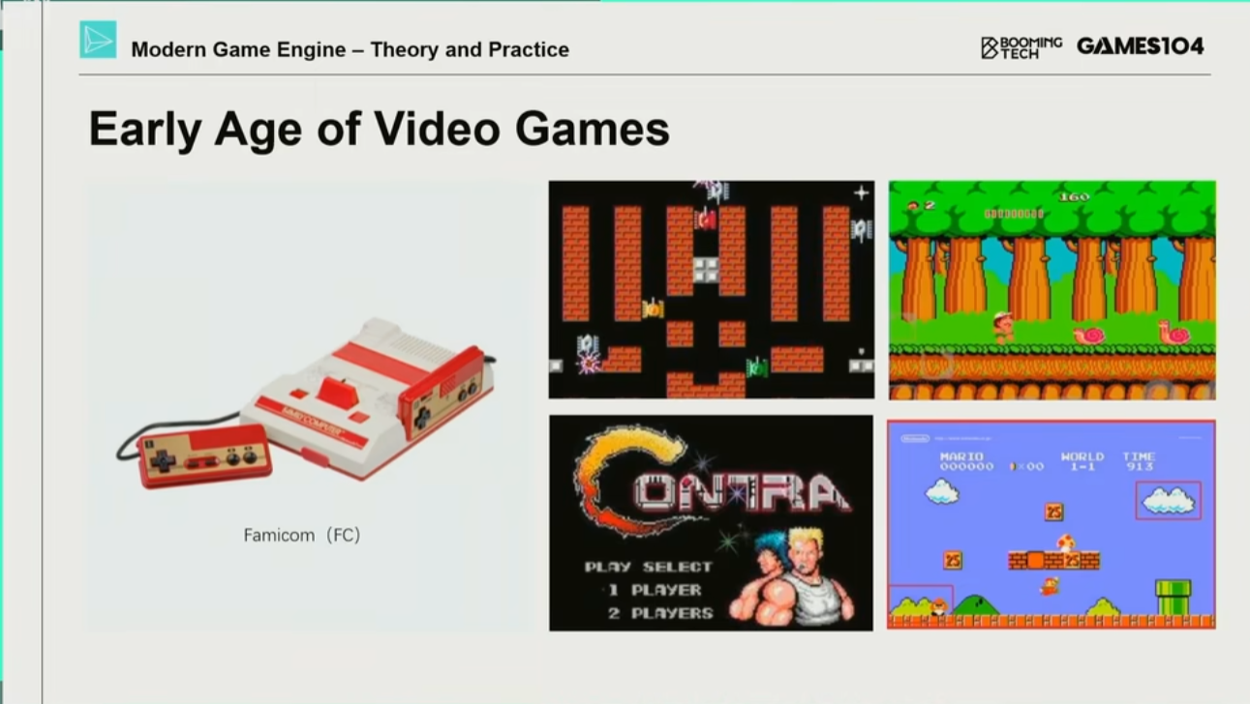

没有游戏引擎的概念，实际是如何在非常小的空间里面放下足够的东西和程序

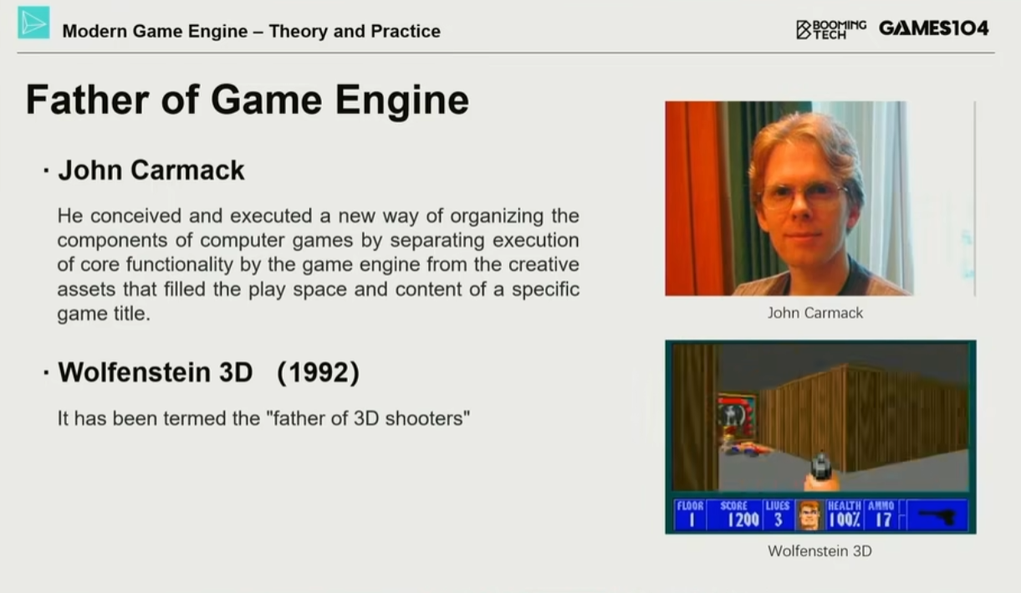

游戏引擎之父，FPS开创者（？

因为发现代码可复用，得到游戏引擎简单概念

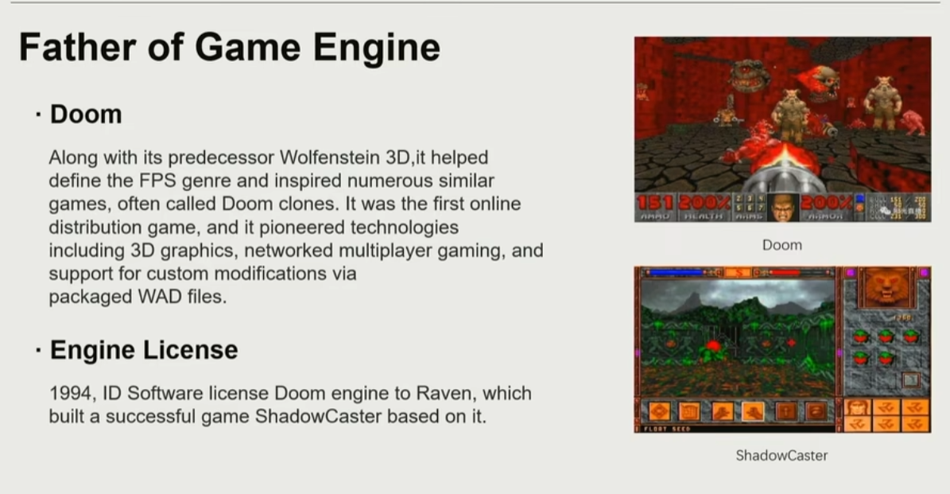

第一个引擎Doom

早期的现代游戏引擎

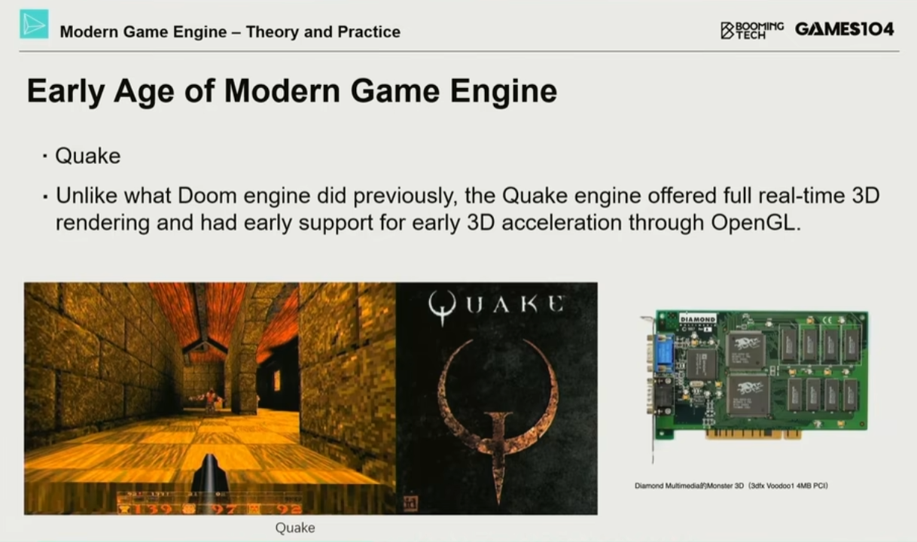

显卡的诞生，图形和逻辑的运算并不一致，图形更多的是向量和并行的运算

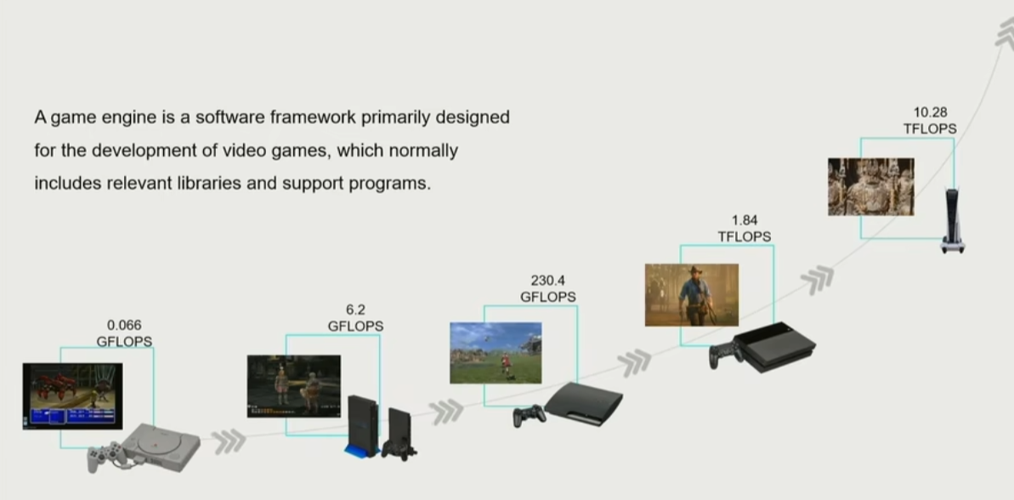

硬件的发展推懂引擎发展

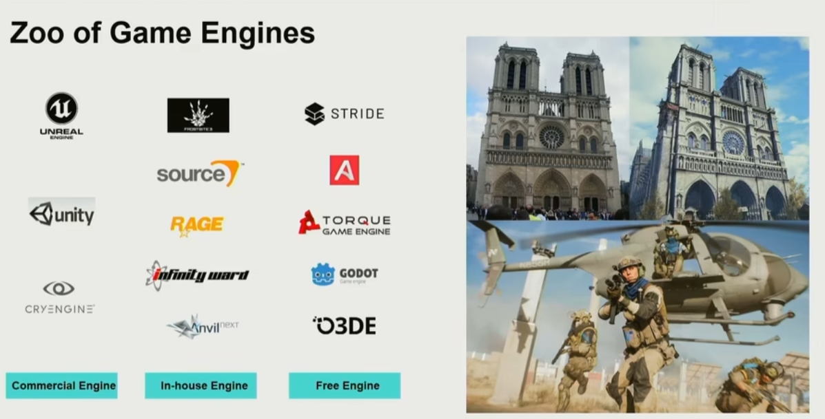

中间件

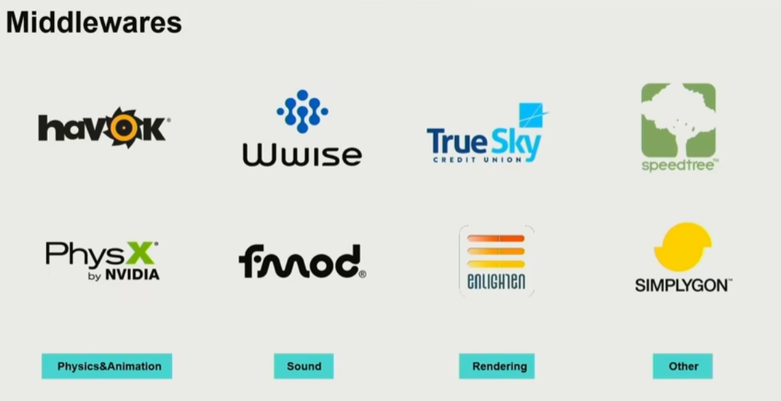

什么叫游戏引擎

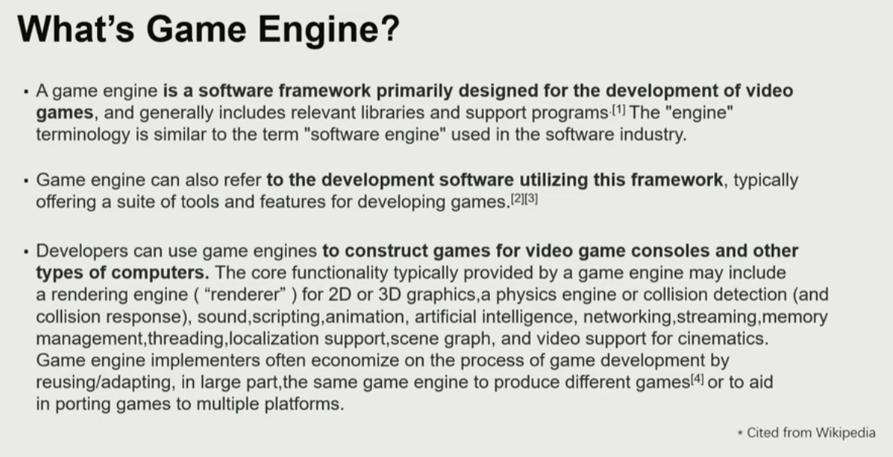

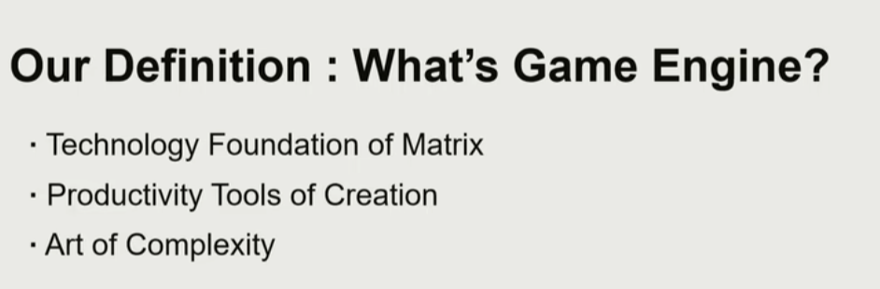

是创意和想象力的工具

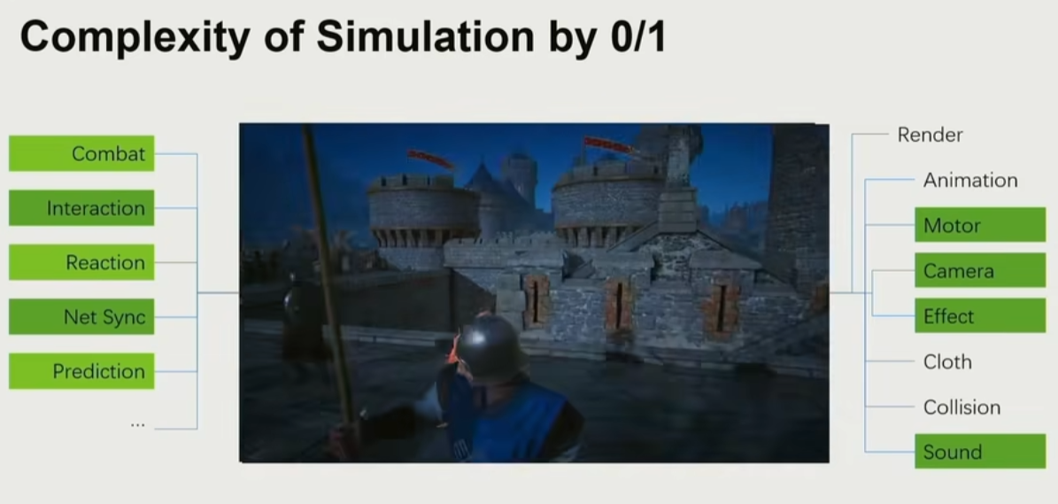

引擎一定要实时

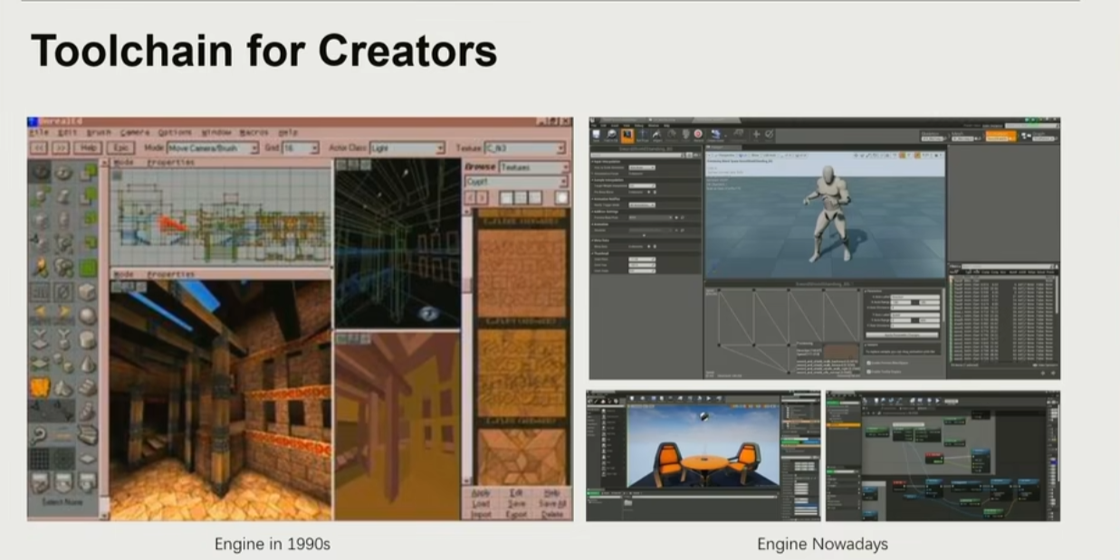

引擎不只面向程序，更是创作者

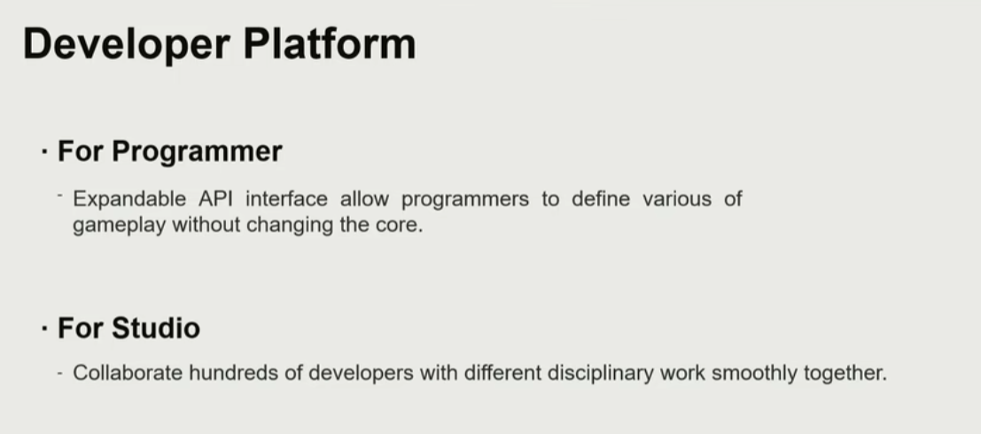

可协作（不同工种间）

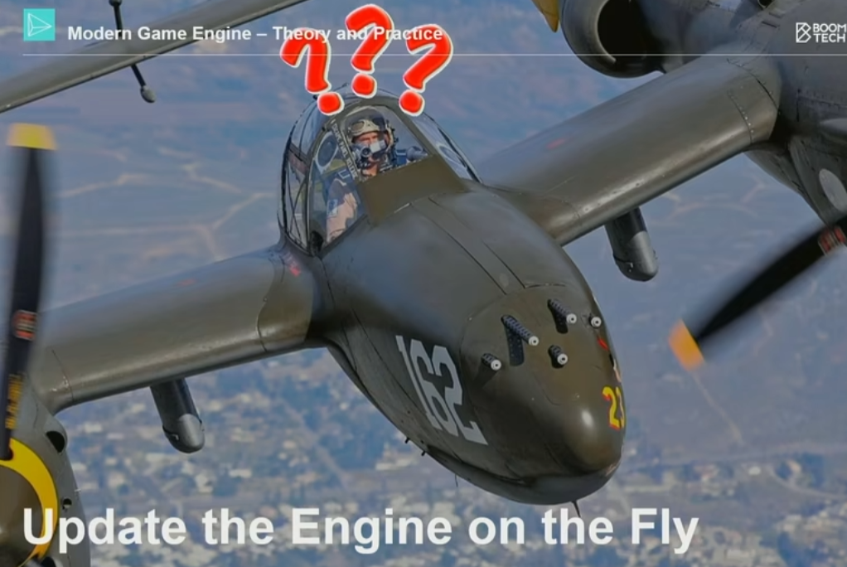

类似于在空中给飞机换引擎

怎么学习

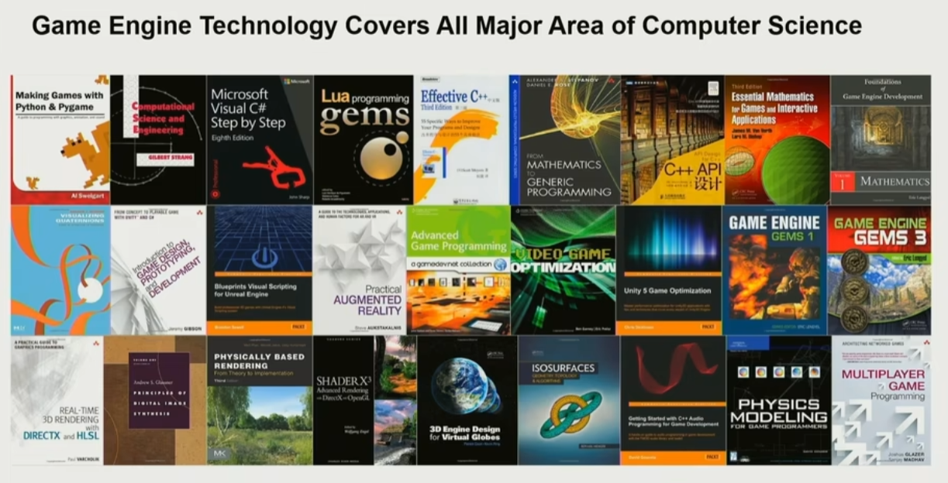



这门课只涉及主要的体系结构

架构

渲染

动画

物理

GamePlay（游戏性）

特效系统

寻路系统

摄像（三c）系统

工具链

网络系统

前沿概念